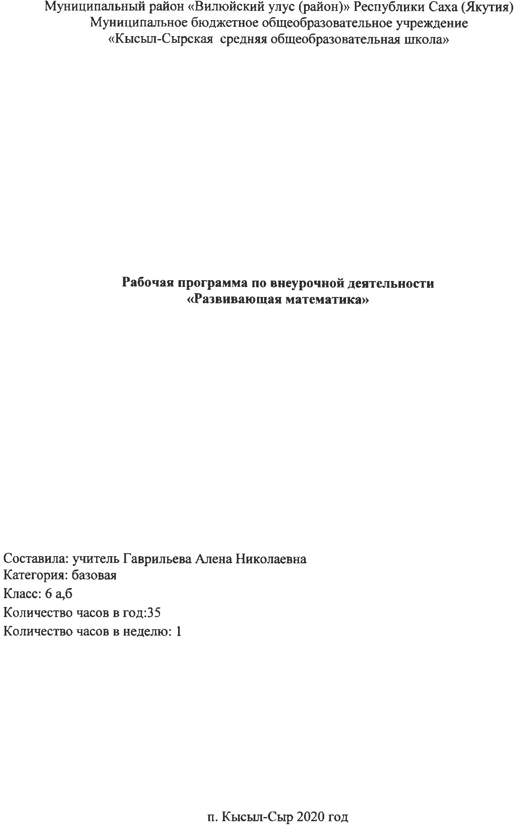Муниципальный район «Вилюйский улус (район)» Республики Саха (Якутия)
Пояснительная записка

Рабочая программа внеурочной деятельности кружка «Развивающая математика» составлена на основе следующих документов:
- Федеральный закон от 29 декабря 2012 г. N 273-ФЗ "Об образовании в Российской Федерации».
- Концепция развития дополнительного образования (Распоряжение Правительства РФ от 4 сентября 2014 г. № 1726-р;
- Рекомендации Минпросвещения России по реализации внеурочной деятельности, Программы воспитания и социализации и дополнительных общеобразовательных программ с применением дистанционных образовательных технологий;
- Постановление Главного государственного санитарного врача РФ от 04.07.2014 №26 «Об утверждении СанПиН 2.4.4.3172-14 «Санитарно-эпидемиологические требования к устройству, содержанию и организации режима работы образовательных организаций дополнительного образования детей»;
- Федерального государственного образовательного стандарта начального общего образования (Приложение к приказу Минобрнауки РФ от 06.10.2009 г. №373);
- Концепция духовно-нравственного развития и воспитания личности гражданина России;
- Приказ Министерства образования и науки РС(Я) № 01-03/309 от 11.05.2020г. «Об организации образовательного процесса в условиях режима повышенной готовности на территории РС(Я) и мерах по противодействию распространения новой коронавирусной инфекции (COVID-19);
Основная задача обучения математике в школе заключается в обеспечении прочного и сознательного овладения учащимися системой математических знаний и умений, необходимых в повседневной жизни и трудовой деятельности каждому члену современного общества, достаточных для изучения смежных дисциплин и продолжения образования. Наряду с решением основной задачи занятия предусматривают формирование у учащихся устойчивого интереса к предмету, выявление и развитие их математических способностей.
Решить эти задачи позволяет программа курса «Развивающая математика», рассчитанная на 35 часов (1 час в неделю).
Как известно, устойчивый интерес к математике начинает формироваться в 14-15 лет. Но это не происходит само собой: для того, чтобы ученик в 7 или 8 классе начал всерьёз заниматься математикой, необходимо, чтобы на предыдущих этапах он почувствовал, что размышления над трудными, нестандартными задачами могут доставлять подлинную радость.
Освоение содержания программы способствует интеллектуальному, творческому, эмоциональному развитию учащихся. При реализации содержания программы учитываются возрастные и индивидуальные возможности.
Основу программы составляют инновационные технологии: личностно - ориентированные, адаптированного обучения, индивидуализация, ИКТ - технологии.
Программа содержит в основном традиционные темы занимательной математики: арифметику, логику, комбинаторику и т.д. Уровень сложности подобранных заданий таков, что к их рассмотрению можно привлечь значительное число учащихся, а не только наиболее сильных.
При отборе содержания и структурирования программы использованы общедидактические принципы: доступности, преемственности, перспективности, развивающей направленности, учёта индивидуальных способностей, органического сочетания обучения и воспитания, практической направленности и посильности.
Математический курс – это самодеятельное объединение учащихся под руководством педагога, в рамках которого проводятся систематические занятия с учащимися во внеурочное время.
Математические курсы по математике являются основной формой внеклассной работы с учащимися в 6 классах.
Для занятий математического курса « Развивающая математика» предлагаются несколько небольших фрагментов, которые, с одной стороны, тесно примыкают к основному курсу, а с другой – позволяют познакомить учащихся с новыми идеями и методами, расширить представления об изучаемом материале и, главное, порешать интересные задачи.
Уровень сложности этих заданий таков, что к их рассмотрению можно привлечь значительное число учащихся, а не только наиболее сильных. Как показывает опыт, они интересны и доступны учащимся, не требуют основательной предшествующей подготовки и особого уровня развития.
Для тех школьников, которые пока не проявляет заметной склонности к математике, эти занятия могут стать толчком в развитии их интереса к предмету и вызвать желание узнать больше. Кроме того, хотя эти вопросы и выходят за рамки обязательного содержания, они, безусловно, будут способствовать совершенствованию и развитию важнейших математических умений, предусмотренных программой.

Цели и задачи курса

Цель программы: формирование у учащихся устойчивого интереса, осмысленного отношения к познавательной деятельности, развитие интереса к математическому творчеству, расширение математического кругозора и эрудиции.
Задачи программы:
- создание условий для самостоятельной познавательной и творческой деятельности;
- развитие пространственного воображения, логического и визуального мышления, любознательности, умения проводить самостоятельные наблюдения, сравнивать, анализировать жизненные ситуации;
- расширение кругозора учащихся;
- развитие мелкой моторики рук;
- практическое применение сотрудничества в коллективной информационной деятельности.
Программа предусматривает включение задач и заданий, трудность которых определяется не столько математическим содержанием, сколько новизной и необычностью математической ситуации. Это способствует появлению желания отказаться от образца, проявить самостоятельность, формированию умений работать в условиях поиска, развитию сообразительности, любознательности. Акцент делается на задаче развития: знания и умения являются не самоцелью, а средством развития интеллектуальной и эмоциональной сферы, творческих способностей учащихся, личности ребёнка.
Общая характеристика курса
Основное содержание курса математики составляет материал арифметического и геометрического характера. Большая роль в данном курсе отведена решению текстовых задач. Задачи рекомендуется решать арифметическим способом по вопросам или с пояснениями, что позволяет отчетливо выявлять логическую схему рассуждения. Поэтому на занятиях математического курса рассматриваются задачи, формирующие умение логически рассуждать, применять законы логики. Такие задания содержатся в разделе “Логические задачи”. В разделе “Мир чисел” начинается изучение новой содержательной линии “Анализ данных”. Здесь предлагается естественный и доступный детям этого возраста метод решения комбинаторных задач, заключающийся в непосредственном переборе возможных вариантов (комбинаций). Этот материал нашел отражение в разделах “Задачи на разрезание” и “Дележи в затруднительных обстоятельствах”. Большую роль при обучении математики играет геометрический материал, поэтому на занятиях курса он отражен в разделе “Задачи на разрезание”, где развивается представление о симметрии фигур, и в разделе “Олимпиадные задачи”. Материал темы “Обыкновенные дроби и действия с ними” рассматривается в разделе “Мир дробей”, где развиваются навыки решения задач с дробями. Решение примеров и задач на смекалку. Использование занимательной математики. Углубление учебного материала. Сообщение сведений из истории математики.
Методы работы и формы работы с учащимися
- упражнения;
- беседа;
- самостоятельная работа;
- парная работа;
- групповые занятия;
- индивидуальные занятия
- тестовые задания.
Содержание групповых занятий можно дополнять новыми темами, более интересными новыми упражнениями, которые будут востребованы детьми.
Планируемые результаты освоения программы

Внеурочная деятельность по программе «Развивающая математика» способствует формированию у учащихся личностных, метапредметных и предметных результатов обучения, соответствующих требованиям федерального государственного образовательного стандарта основного общего образования, - качеств весьма важные в практической деятельности любого человека.
Личностные результаты:
- воспитание российской гражданской идентичности: патриотизма, уважения к Отечеству, осознания вклада отечественных учёных в развитие мировой науки;
- умение контролировать процесс и результат учебной и математической деятельности;
- ответственное отношение к учению, готовность и способность учащихся к саморазвитию и самообразованию на основе мотивации к обучению и познанию;
- критичность мышления, внимательность, находчивость, настойчивость, целеустремленность, любознательность;
- инициатива, активность и сообразительность при выполнении разнообразных заданий, при решении математических задач, в том числе, проблемного и эвристического характера;
- умение преодолевать трудности.
Метапредметные результаты:
- сравнение разных приемов действий, выбор удобных способов для выполнения конкретного задания;
- моделирование в процессе совместного обсуждения алгоритма выполнения задания; использование его в ходе самостоятельной работы;
- применение изученных способов учебной работы и приёмов вычислений для работы;
- действие в соответствии с заданными правилами;
- участие в обсуждении проблемных вопросов, высказывание собственного мнения и аргументирование своей позиции в коммуникации, использование критериев для обоснования своего суждения;
- сопоставление полученного результата с заданным условием;
- контроль своей деятельности: обнаружение и исправление ошибок;
- анализ текста задачи: ориентирование в тексте, выделение условия и вопроса, данных и искомых чисел (величин);
- поиск и выбор необходимой информации, содержащейся в тексте задачи, на рисунке или в таблице, для ответа на заданные вопросы;
- моделирование ситуации, описанной в тексте задачи;
- конструирование последовательности «шагов» (алгоритм) решения задачи;
- объяснение (обоснование) выполняемых и выполненных действий;
- воспроизведение способа решения задачи.
- анализ предложенных вариантов решения задачи, выбор из них верных, выбор наиболее эффективного;
- оценка предъявленного готового решения задачи (верно, неверно).
Предметные результаты:
- создание фундамента для математического развития;
- формирование механизмов мышления, характерных для математической деятельности;
- осознание значения математики для повседневной жизни человека;
- развитие умений работать с учебным математическим текстом (анализировать, извлекать необходимую информацию), точно и грамотно выражать свои мысли с применением математической терминологии и символики, проводить логические обоснования;
- применение к решению математических и нематематических задач предполагающее умение: выполнение вычислений с натуральными числами, решение текстовых задач арифметическим способом и с помощью уравнения, читать и использовать информацию в виде таблиц, диаграмм, решать простейшие комбинаторные задачи перебором возможных вариантов.

Содержание программы
Вводное занятие (1 ч.)
Организационное занятие. Правила техники безопасности на занятиях. Цели и задачи. Планируемые виды деятельности и результаты.
Приемы быстрого счета (8 ч.)
Легкий способ умножения первых десяти чисел на 9. Умножение двухзначных чисел на 11;13. Промежуточное приведение к «круглым» числам. Использование изменения порядка счета. Возведение в квадрат чисел пятого и шестого десятков. Умножение и деление на 5,50,500. Метод умножения двухзначных чисел «крест на крест». Умножение двухзначных чисел, близких к 100.
Решение задач (9 ч.)
Математические головоломки.Задачи-шутки. Задачи-загадки. Задачи на определение возраста. Задачи, решаемые с конца. Задачи на взвешивание. Задачи на переливание. Задачи,решаемые уравниванием. Логика и рассуждения. Логические задачи. Решение олимпиадных задач.
Геометрическая мозаика (9 ч.)
Простейшие геометрические фигуры. Геометрия на клетчатой бумаге. Вырезание из бумаги. Поиск треугольников в фигурах сложной конфигурации. Конструирование фигур из треугольников. Геометрические головоломки. Задачи на разрезание и складывание фигур. Решение задач, формирующих геометрическую наблюдательность. Топологические опыты. Турнир по геометрии.
Математика в жизни (5 ч.)
Поступки делового человека. Учёт расходов семьи на питание. Кулинарные рецепты. Таблица игр по футболу. Подсчёт вариантов.
Узнай свои способности (2 ч.)
Изучаем самих себя. Тесты: какова ваша память; определяем коэффициент вашей памяти; как вы справляетесь с большим потоком информации; каков объём вашего внимания.
Итоговое занятие (1 ч.
Учебно-тематическое планирование

№ п/п | Тема | Количество часов
 | Организационное занятие. Старинные математические истории | 1
 | Приемы быстрого счета | 8
 | Занимательные математические задачи | 9
 | Геометрическая мозаика | 9
 | Математика в жизни | 5
 | Узнай свои способности (тесты) | 2
 | Итоговое занятие | 1
Итого |  | 35

Тематическое планирование

№ п/п | № уро | Дата 6 б |  | Дата 6 а |  | Тема занятия
 |  | план | факт | план | факт
 | 1 | 02.09 |  | 03.09 |  | Организационное занятие. Старинные математические истории
 |  |  |  | Приемы быстрого счета (8 ч.)
 | 2 | 09.09 |  | 10.09 |  | Легкий способ умножения первых десяти чисел на 9.
 | 3 | 16.09 |  | 17.09 |  | Умножение двухзначных чисел на 11;13.
 | 4 | 23.09 |  | 24.09 |  | Промежуточное приведение к «круглым» числам.
 | 5 | 30.09 |  | 01.10 |  | Использование изменения порядка счета.
 | 6 | 07.10 |  | 08.10 |  | Умножение и деление на 5,50,500.
 | 7 | 14.10 |  | 15.10 |  | Возведение в квадрат чисел пятого и шестого десятков.
 | 8 | 21.10 |  | 22.10 |  | Метод умножения двухзначных чисел «крест на крест».
 | 9 | 28.10 |  | 29.10 |  | Умножение двухзначных чисел, близких к 100.
 |  |  |  | Занимательные математические задачи (9 ч.)
 | 10 | 11.11 |  | 12.11 |  | Математические головоломки. Задачи-шутки. Задачи-загадки
 | 11 | 18.11 |  | 19.11 |  | Задачи на определение возраста.
 | 12 | 25.11 |  | 26.11 |  | Задачи, решаемые с конца.
 | 13 | 02.12 |  | 03.12 |  | Задачи на взвешивание и переливание.
 | 14 | 09.12 |  | 10.12 |  | Задачи, решаемые уравниванием.
 | 15 | 16.12 |  | 17.12 |  | Задачи на движение.
 | 16 | 23.12 |  | 24.12 |  | Логика и рассуждения. Логические задачи
 | 17 | 13.01 |  | 14.01 |  | Решение олимпиадных задач.
 |  | 20.01 |  | 21.01 |  | Решение олимпиадных задач.
 |  |  |  | Геометрическая мозаика (9 ч.)
 | 18 | 27.01 |  | 28.01 |  | Простейшие геометрические фигуры.
 | 19 | 03.02 |  | 04.02 |  | Геометрия на клетчатой бумаге. Вырезание из бумаги.
 | 20 | 10.02 |  | 11.02 |  | Поиск треугольников в фигурах сложной конфигурации.
 | 21 | 17.02 |  | 18.02 |  | Конструирование фигур из треугольников.
 | 22 | 24.02 |  | 25.02 |  | Геометрические головоломки.
 | 23 | 03.03 |  | 04.03 |  | Задачи на разрезание и складывание фигур.
 | 24 | 10.03 |  | 11.03 |  | Решение задач, формирующих геометрическую наблюдательность.
 | 25 | 17.03 |  | 18.03 |  | Топологические опыты.
 | 26 | 31.03 |  | 01.04 |  | Турнир по геометрии.
 |  |  |  | Математика в жизни (5 ч.)
28 | 27 | 07.04 |  | 08.04 |  | Поступки делового человека
29 | 28 | 14.04 |  | 15.04 |  | Учёт расходов семьи на питание.
30 |  | 21.04 |  | 22.04 |  | Кулинарные рецепты
31 | 29 | 28.04 |  | 29.04 |  | Таблица игр по футболу.
32 | 30 | 05.05 |  | 06.05 |  | Подсчёт вариантов
 |  |  |  | Узнай свои способности
33 | 31 | 12.05 |  | 13.05 |  | Изучаем самих себя.
34 | 32 | 19.05 |  | 20.05 |  | Тесты: какова ваша память.Тесты: каков объём вашего внимания.
35 | 33 | 26.05 |  | 27.05 |  | Итоговое занятие.

